网页挂马工作原理完全分析
通常，微软IE工作过程描述如下：
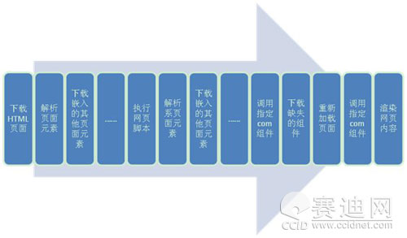
作为网页挂马的散布者，其目的是将木马下载到用户本地，并进一步执行，当木马获得执行之后，就意味着会有更多的木马被下载，进一步被执行，进入一个恶性的循环，从而使用户的电脑遭到攻击和控制。为达到目的首先要将木马下载到本地。根据上图的流程，常见的方式有以下几种：
1.将木马伪装为页面元素。木马则会被浏览器自动下载到本地。
2.利用脚本运行的漏洞下载木马
3.利用脚本运行的漏洞释放隐含在网页脚本中的木马
4.将木马伪装为缺失的组件，或和缺失的组件捆绑在一起（例如：flash播放插件）。这样既达到了下载的目的，下载的组件又会被浏览器自动执行。
5.通过脚本运行调用某些com组件，利用其漏洞下载木马。
6.在渲染页面内容的过程中利用格式溢出释放木马（例如：ani格式溢出漏洞）
7.在渲染页面内容的过程中利用格式溢出下载木马（例如：flash9.0.115的播放漏洞）

在完成下载之后，执行木马的方式有以下几种：
1.利用页面元素渲染过程中的格式溢出执行shellcode进一步执行下载的木马
2.利用脚本运行的漏洞执行木马
3.伪装成缺失组件的安装包被浏览器自动执行
4.通过脚本调用com组件利用其漏洞执行木马。
5.利用页面元素渲染过程中的格式溢出直接执行木马。
6.利用com组件与外部其他程序通讯，通过其他程序启动木马（例如：realplayer10.5存在的播放列表溢出漏洞）
在与网马斗争的过程中，为了躲避杀毒软件的检测，一些网马还具有了以下行为：
1.修改系统时间，使杀毒软件失效
2.摘除杀毒软件的HOOK挂钩，使杀毒软件检测失效
3.修改杀毒软件病毒库，使之检测不到恶意代码。
4.通过溢出漏洞不直接执行恶意代码，而是执行一段调用脚本，以躲避杀毒软件对父进程的检测。
网页挂马的检测
检测防御方式：
1.特征匹配。将网页挂马的脚本按脚本病毒处理进行检测。但是网页脚本变形方、加密方式比起传统的PE格式病毒更为多样，检测起来也更加困难。
2.主动防御。当浏览器要做出某些动作时，做出提示，例如：下载了某插件的安装包，会提示是否运行，比如浏览器创建一个暴风影音播放器时，提示是否允许运行。在多数情况下用户都会点击是，网页木马会因此得到执行。
3.检查父进程是否为浏览器。这种方法可以很容易的被躲过且会对很多插件造成误报。

